数学分析中的典型问题与方法
《勘误表》
(1) 原书 第4页的例1.1.5有错, 2011年6月21日, 作者将此题更改写为:
例1.1.5 试证: 设 y = f(x) 是R上的有界实函数. 且有
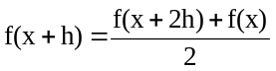 (x). (1)
(其中h为某一正数). 则h必是函数f的周期.
证 根据式 (1), 有
f(x + 2h) – f(x + h) = f(x + h) – f(x) (x).
令 F(x) = f(x + h) – f(x) . 上式即为 F(x + h) = F(x) (x).
于是 f(x + n h) = [ f(x + n h) – f(x + (n - 1)h)] + [ f(x + (n – 1)h) – f(x + (n - 2)h)
+…+ [f(x + h) - f(x)] + f(x)
=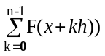+ f(x) = n F(x) + f(x).
若 F(x)≠0 , 当n时, nF(x) 趋向无穷大, 与函数f有界矛盾.
所以F(x)= 0. 即 f(x + h) = f(x). (x).
故h是函数f 的周期.
注意1. 对于任意给定的实数h, 若h是函数f 的周期, 则条件 (1) 显然成立.
因此本例说明: 存在实数h满足条件 (1), 是有界函数f为周期函数的充分必要条件.
2. “有界”条件不可忽略, 例如f(x) = x, 不是周期函数, 但是式 (1) 总成立.
特别要道歉的是， 更正中又出现了重大遗漏
将写成了 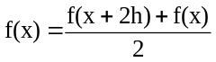， 虽然从证明里可以看出， 但是题目写错， 是有罪的。

原文 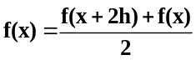 (x). (1)
应改正为 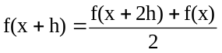 (x). (1)

(2) 第29页 第8行 前面去掉 “方法” 二字, 后面 加入 “(|q|<1)”

原文是: 1.2.2. 用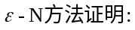 1) 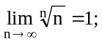 2)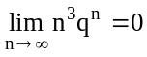; 3).

改写为: 1.2.2. 用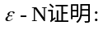 1) 2) (|q|<1); 3).

页 行 误 正

(3) 第29页 倒第1行即: 将k=1改为k=2

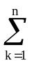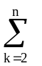

(4) 第68页 倒第7行(最后的) 两处: k=2改为 k=1; 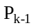改为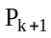

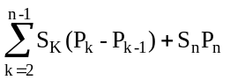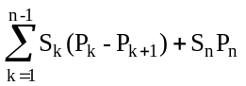

页 行 误 正

(5) 第68页 倒第6行(中部的) 两处: k=2改为 k=1; 改为

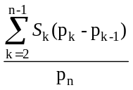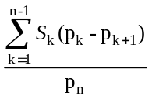

(6) 第94页第2行 《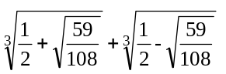》
《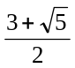,或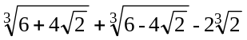》

(7) 第96页第4行 (将希腊字母改为英语斜体字母, 共三个),
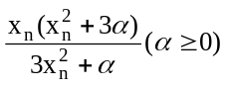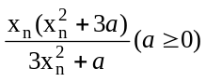

(8) 第96页第9行中部 从第二个≥到第三个≥, 有两处的x₀ 改为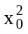
≥3 x₀² - x₀ ⇨ 3a+x₀≥ ≥3 x₀² - x₀²⇨ 3a+x₀²≥

(9) 同页同行(尾部) 分子的括号里的x₀ 改为x₀^{2 .}
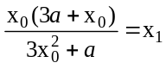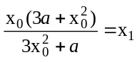

(10) 第129页 第10行加字
原文 下面等式成立即可
改写为 下面左、右等式分别在(a,b]、[a,b)成立即可

页 行 误 正
(11) 第129页倒第5行(末尾加字)
证毕. 证毕. (端点只管单侧,故自明).

(12) 163页 倒第5行第一个式子分母的 “+” 改为 “-”
*10) x=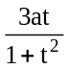 *10) x=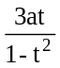.

(13) 第218页 倒第2行
原文 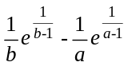=(1-)e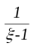 (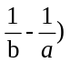 (2)

改为 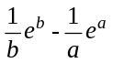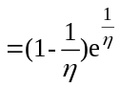( (其中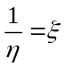) (2)

(14) 第218页 倒第1行
原文 在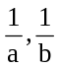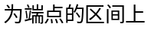应用有限增量公式
改为 在 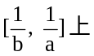应用有限增量公式

(15) 第256页 倒第3行最后 +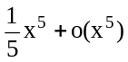》 -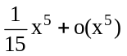》

(16) 第298页 倒第8行等号后添个 “-” 号
F(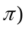=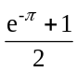》 F(=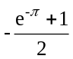》

页 行 误 正
(17) 第306页 第1行末尾 =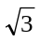 =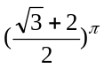

同页第3行最后 加字. 原文是 求解.
改写为 求解.(“博士数学论坛”各路高手, 对此题给出了四种漂亮解法.)

(18) 第403页 倒第10行 与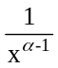同阶 与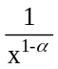同阶

(19) 第407页 倒第7行 = [-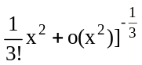 = [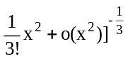

(20) 第538页 倒第4行靠后 =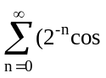 =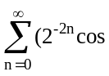

(21) 第577页 第12行 R₂ . 则级数 R₂ ( ≠ R₁ ) . 则级数

(22) 第615页 倒第7行靠前 [0, ] (0, ]

(23) 第616页 倒第7行居中 + D_{n} (x) + D_{n -1}(x)

(24) 同页 倒第5行居中 3) 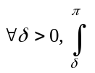 3) 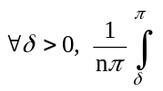

(25) 第623页 倒第5行居中 与y = x² 二路径 与x = y²二路径

(26) 第761页 第2行加注: 原文是 故 F(r)≡F(0)=2.
加注,改写为
故 F(r)≡F(0)=2. [注: 会Green公式的读者,可用Green公式直接证明F’(r) ≡0.]

(27) 第811页 倒第8行至倒第4行以及倒第1行
[0, A]改为[ A]; A>0,改为A>>0. 有4个积分号 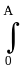都改为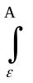, 见下:

第811页倒8行 中部
原文
关于y[0. A] 一致收敛(A>0),
改为
关于y[. A] 一致收敛(A>>0),

同页 倒7行
原文 t>1 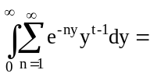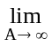 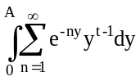
改正为 t>1 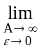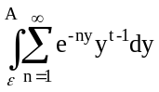
同页 倒7行
原文 = 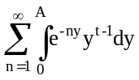.
改正为 = .
同页 倒4行
原文 |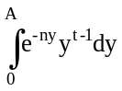| ≤ 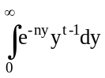
改正为 |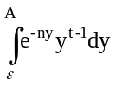| ≤
同页 倒1行
原文 对A>0一致收敛
改正为 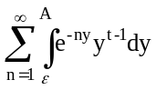对y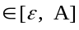一致收敛

页 行 误 正

(28) 第819页 倒第1行 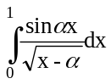 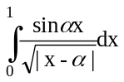

(29)第839页 第5行 《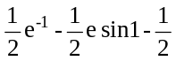》 《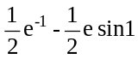》

(30) 第855页 第4行（末尾） 《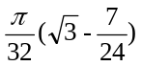》 《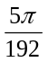》

(31) 第855页（同页）第7行（末尾） 《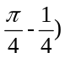》 《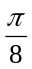》

(32) 第866页 倒第6行 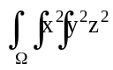dxdydz 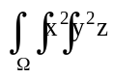dxdydz

(33) 第910页 第4行居中第一个积分的下限0改为1.
+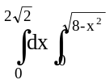f +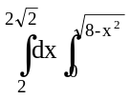f

(34) 第917页 倒第12行居中 = axyz 所围 = a³xyz所围

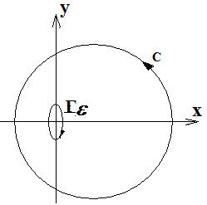
(35) 第935页 图7.3.4小椭圆方位不对
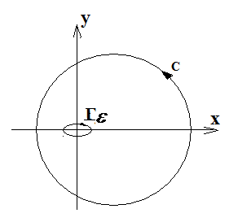

图7.3.4 图7.3.4

页 行 误 正

(36) 第939页 第1行加字 如图7.3.5 情况之一如图7.3.5。

(37) 第975页 第5行中后部 M= 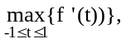 M= 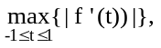

(38) 第1009页 第13行 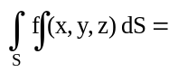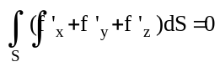 0

(39) 第1009页 倒第5行到到倒1行末 原文从 ii)在(1)式中, …. 至本页末
改写为， 如下:

ii) M₀ = (x₀, y₀, z₀), 目标：证明△f(M₀) = 0. 为此, 先将原点移至M₀, 再以M₀为中心, R>0为半径作球面S (相应球体记为V). 式(1)可写为 f (t(x - x₀), t(y - y₀), t(z - z₀)) = t^{n} f (x - x₀, y - y₀, z - z₀). 两端同时对t 求导, 然后令t = 1, 可得 (x - x₀) f_{x}’+ (y - y₀) f_{y}’+ (z - z₀) f_{z}’ = n f (x - x₀, y - y₀, z - z₀). 这时, 对于球面S上的任意一点M = (x, y, z), 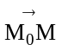的方向余弦为:
(cos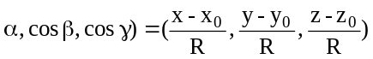.

(40) 第1010页 第1行 改写为 如下:

由式(2): 0 =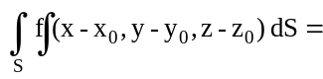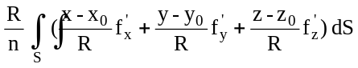
(41) 第1010页 第7行最后加字
原文 ⇨ (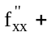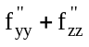)|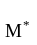 =0.
改正为 ⇨ ()|= △f|= 0. 于是:

(42) 同页第9～10行 最后的话, 文字有改动, 式子另起一行, 居中.
第9尾部原文 从而△f = 0时M成立, (3)式获证.

改正为 从而
另起一行, 居中. △f|_{M} = 0, 式(3)获证.

